

Registrar Pesquisa de Satisfação
O objetivo desta funcionalidade é registrar a pesquisa de satisfação do cliente, realizada nas lojas de atendimento, para futura tabulação, podendo ser acessada no caminho GSAN > Atendimento ao Público > Registrar Pesquisa de Satisfação.
Verifica existência da unidade de atendimento
- Caso a unidade de atendimento informada não exista, será exbida a mensagem “Unidade de Atendimento inexistente”.
Verifica existência da matrícula do imóvel
- Caso a matrícula do imóvel informada não exista, será exbida a mensagem “Matrícula inexistente”.
Verifica existência do DDD
- Caso o código do DDD não exista no MUNICIPIO, será exbida a mensagem “DDD informado não está cadastrado no sistema”.
Valida E-mail
- Caso o usuário informe e-mail faltando o caractere “@”, contendo espaço em branco e sem informação antes e/ou após do “@” e sem pelo menos um caractere”.”, será exbida a mensagem “E-mail inválido”.
Verifica data do atendimento
- Caso não seja uma data válida, será exbida a mensagem “Data do Atendimento inválida”.
- Caso não tenha sido informada a data de atendimento, é colocada a data atual do sistema.
Verifica hora do atendimento
- Caso não seja uma hora válida, será exbida a mensagem “Hora do Atendimento inválida”.
- Caso a data do atendimento seja igual à data corrente e a hora do atendimento seja posterior à hora corrente, será exbida a mensagem “Hora do Atendimento deve ser anterior ou igual a «Hora Corrente»”.
- Caso não tenha sido informada a hora de atendimento, é colocado a hora atual do sistema.
Informe os campos para registro dos dados da pesquisa e clique no botão .
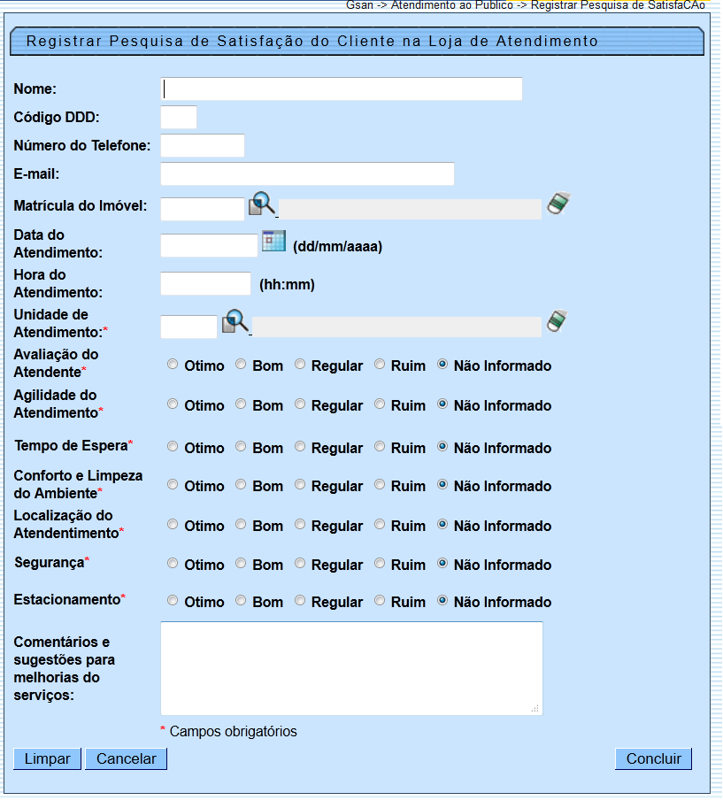

Preenchimento dos Campos
Campo | Orientações para Preenchimento
Nome | Informe o nome do cliente pesquisadlo, com no máximo 50 (cinquenta) posições.
Código DDD | Informe o código DDD do telefone, com no máximo dois dígitos.
Número do Telefone | Informe o número do telefone do cliente, com no máximo 9 (nove) dígitos.
E-mail | Informe o e-mail do cliente, com no máximo 40 (quarenta) caracteres.
Matrícula do Imóvel | Informe a matrícula do imóvel, com no máximo 9 (nove) dígitos, ou clique no botão , link Pesquisar Imóvel, para selecionar a matrícula desejada. A identificação do imóvel será exibida no campo ao lado.  Para apagar o conteúdo do campo, clique no botão ao lado do campo em exibição.
Data do Atendimento | Informe a data válida, no formato dd/mm/aaaa (dia, mês, ano), ou clique no botão para selecionar a data desejada.  Para obter detalhes sobre o preenchimento do campo de datas, clique no hiperlink Pesquisar Data - Calendário.
Hora do Atendimento | Informe a hora do atendimento, no formato hh:mm (hora, minuto).
Unidade de Atendimento(*) | Campo obrigatório - Informe o código da unidade de atendimento, com no máximo 4 (quatro) dígitos, ou clique no botão para selecionar a unidade desejada. O nome da unidade será exibido no campo ao lado.  Para apagar o conteúdo do campo, clique no botão ao lado do campo em exibição.
Avaliação do Atendente(*) | Campo obrigatório - Marque uma das opções: Ótimo; Bom; Regular; Ruim; Não Informado.  Cada opção escolhida o sistema atribui um valor conforme “Tabela de Avaliação”, que será apresentada abaixo.
Agilidade do Atendimento(*) | Campo obrigatório - Marque uma das opções: Ótimo; Bom; Regular; Ruim; Não Informado.  Cada opção escolhida o sistema atribui um valor conforme “Tabela de Avaliação”, que será apresentada abaixo.
Tempo de Espera(*) | Campo obrigatório - Marque uma das opções: Ótimo; Bom; Regular; Ruim; Não Informado.  Cada opção escolhida o sistema atribui um valor conforme “Tabela de Avaliação”, que será apresentada abaixo.
Conforto e Limpeza do Ambiente(*) | Campo obrigatório - Marque uma das opções: Ótimo; Bom; Regular; Ruim; Não Informado.  Cada opção escolhida o sistema atribui um valor conforme “Tabela de Avaliação”, que será apresentada abaixo.
Localização do Atendimento(*) | Campo obrigatório - Marque uma das opções: Ótimo; Bom; Regular; Ruim; Não Informado.  Cada opção escolhida o sistema atribui um valor conforme “Tabela de Avaliação”, que será apresentada abaixo.
Segurança(*) | Campo obrigatório - Marque uma das opções: Ótimo; Bom; Regular; Ruim; Não Informado.  Cada opção escolhida o sistema atribui um valor conforme “Tabela de Avaliação”, que será apresentada abaixo.
Estacionamento(*) | Campo obrigatório - Marque uma das opções: Ótimo; Bom; Regular; Ruim; Não Informado.  Cada opção escolhida o sistema atribui um valor conforme “Tabela de Avaliação”, que será apresentada abaixo.
Comentários e Sugestões para Melhorias dos Serviços | Informe os comentários e sugestões do cliente, com no máximo 400 (quatrocentos) caracteres.

Tabela de Avaliação
Descrição da Pontuação | Valor
Ótimo | 5
Bom | 4
Regular | 3
Ruim | 2
Não Informado | 1

Funcionalidade dos Botões
Botão | Descrição da Funcionalidade
 | Ao clicar neste botão, o sistema permite consultar um dado nas bases de dados.
 | Ao clicar neste botão, o sistema apaga o conteúdo do campo em exibição.
Ao clicar neste botão, o sistema permite selecionar uma data válida, no formato dd/mm/aaaa (dia, mês, ano).
Para obter detalhes sobre o preenchimento do campo de datas, clique no hiperlink Pesquisar Data - Calendário.
 | Ao clicar neste botão, o sistema limpa o conteúdo dos campo na tela.
 | Ao clicar neste botão, o sistema cancela a operação e retorna à tela principal.
 | Ao clicar neste botão, o sistema comanda a inserção dos dados nas bases de dados.
Clique aqui para retornar ao Menu Principal do GSAN

